INFORMATIKA I RAČUNARSKE TEHNOLOGIJE

(Seminarski rad)

TEMA: Struktura računarskog sistema

www.maturski.org

Sadrzaj

1 Računarski hardver 3
2 Organizacija racunara 4
2.1 Centralni procesor 5
3 Uređaji računara 9
3.1 Matična ploča 9
3.2 Grafički adapteri i monitori 14
4 Rok podataka u računaru 16
4.1 Hard disk 17
4.2 CD-ROM, CD-R i CD-RW 18
LITERATURA 19

Računarski hardver

Računarski sistemi su mašine koje služe za obradu podatka. Oni na osnovu skupa ulaznih podataka, koje zadaje korisnik računarskog sistema, generišu skup izlaznih podataka, koji predstavlja rezultat obrade. Ulazni podaci predstavljaju veličine na osnovu kojih se obavlja rešavanje nekog problema.
Svaki računarski sistem se satoji od dva podsistema:
- hardverskog podsistema i
- softverskog podsistema.
Hardverski podsistem čini skup svih mehaničkih delova računara.
Softverski podsistem čine svi računarski programi koji su neophodni za rad računara.
Arhitektura računarskog sistema predstavlja strukturu i način funkcionisanja hardverskog podsistema do nivoa koji je poteban programeru za pisanje programa na simboličkom programskom jeziku (asembleru).
Hardverski deo računarskog sistema za AOP čine:
- ulazno izlazni uređaji,
- operativna memorija,
- centralni procesor i
- sekundarne memorije.
Ulazni podaci se pomoću ulaznih uređaja unose u računarski sistem i skladište u operativnu memoriju. U operativnoj memoriji se nalaze i programi koji definišu rad računara. Programi su uskladišteni u vidu pojedinačnih instrukcija, koje se sekvencijalno (jedna po jedna) učitavaju u centralni procesor gde se izvršavaju. Te instrukcije govore procesoru koje operacije treba da izvrši i nad kojim podacima (koji se takođe nalaze u operativnoj memoriji). Nakon obavljene operacije, procesor smešta rezultate obrade nazad u operativnu memoriju. Kako postoji intenzivna komunikacija između memorije i procesora, to operativna memorija treba da se realizuje tako da ima što veću brzinu pristupa.
Kako je operativna memorija brza, skupa i ograničenog kapaciteta, pogodno je da se svi podaci i programi sa kojima računar ne radi, skladište u eksternim memorijama koje su sporije ali znatno većeg kapaciteta od operativne memorije.
Rezultati obrade prikazuju se korisniku pomoću izlaznih uređaja.

Centralni procesor
Sekundarna memorija
Ulazno izlazni uređaji
Operativna memorija
Slika 4.1

Organizacija racunara

Da bi se računarski sistem uspešno koristio on mora da ima mogućnost da komunicira sa korisnikom. Ovo omogućavaju ulazno-izlazni uređaji koji vrše unos podataka u računar i prikaz rezultata obrade.
U računaru podaci koji se obrađuju predstavljeni su u binarno-kodiranom formatu. Periferne jedinice prikazuju rezultate obrade podacima razumljivim korisniku. Zbog toga, ulazno-izlazni uređaji moraju da vrše kodiranje i dekodiranje podataka.
Ulazno-izlazne uređaje čine periferne jedinice i ulazno-izlazni kontroleri i interfejsi.
Ulazno-izlazni kontroleri upravljaju prenosom podataka između centralne jedinice i perifernih uređaja.
Ulazno-izlazni interfejsi su skupovi elektronskih komponenti koje omogućavaju povezivanje perifernih uređaja na računar.
Ulazno-izlazni kontroleri i ulazno-izlazni interfejsi su povezani ulazno-izlaznom magistralom.
U/I interfejsi mogu biti standardni ako se radi o standardnim priključcima, i u tom slučaju oni su ugrađeni u računar. Ako se radi o nestandardnim priključcima onda oni nisu ugrađeni u računar nego se izrađuju na posebnim štampanim pločama.
Standardni interfejsi mogu biti serijski i paralelni. Serijski interfejsi prenose podatke bit po bit (serijski). Najpoznatiji serijski interfejs je RS-232.
Paralelni interfejsi prenose podatke paralelno i omogućavaju znatno veću brzinu prenosa od serijskih.

interfejs
interfejs
Per.ure|aj
Per. ure|aj
U/I kontroler
Sistemska magistrala
U/I magistrala

Slika 4.2.

Centralni procesor

Procesor treba da izvršava instrukcije koje se nalaze uskladištene u operativnoj memoriji računara.
Procesor treba prvo da zna gde se u memoriji nalazi instrukcija koju treba da izvrši, zatim, treba tu instrukciju da prenese u procesor i da izvrši onu operaciju koja je tom instrukcijom specificirana. Sam proces izvršavanja instrukcije sastoji se iz više delova. Generalno faze izvršenja instrukcije su:
- učitavanje instrukcije,
- dekodovanje instrukcije,
- određivanje adresa operanada,
- izvršavanje specificirane operacije nad operandima i
- smeštanje rezultata.
Centralni procesor se sastoji od aritmetičko-logičke jedinice, upravljačke jedinice i brzih procesorskih registra.
Procesor treba da ima mogućnost da lokalno uskladišti izvesnu količinu podataka i za tu svrhu se koriste brzi procesorski registri. Procesorski registri su, po definiciju, ćelije koje služe za skladištenje jedne memorijske reči, mada dužina procesorskog registra može biti i različita od dužine memorijske reči u zavisnosti od organizacije procesora.
Adresabilni Interni
registri registri
Aritm. log. jedinica
magistrala
Upravljačka jedinica

Memorija

PC
SP
SR
AC
MA
IR
IB
MD

Procesorski registri služe za interno uskladištenje podataka u samom procesoru. U njima se skladište podaci sa kojima procesor treba da obavi aritmetičke i logičke operacije. Uglavnom, mogu se podeliti na adresabilne i interne registre. Adresabilni registri su dostupni programeru. Oni imaju svoju adresu i programer može da upisuje podatke i da čita podatke iz njih. Interni registri su "nevidljivi" za programera i njihov sadržaj se inicijalizuje automatski u toku rada procesora.

Aritmetičko-logičke operacije obavlja arutmetičko-logička jedinica. Ona uzima podatke iz procesorskih registra obavlja operacije i rezultate smešta nazad u registre.
Upravljačka jedinica upravlja svim delovima računara i koordinira njihov rad. Najvažnije funkcije upravljačke jedinice su:
- upravlja čitanjem i upisom u operativnu memoriju,
- upravlja razmenom podataka između ALU i operativne memorije i
- sinhronizuje rad pojedinih delova računara.
Sve ove funkcije upravljačka jedinica obavlja tako što sukcesivno dohvata instrukcije iz memorije dekodira ih i generiše upravljačke impulsne signale kojima se postiže izvršavanje instrukcija.
U toku rada računara centralni procesor komunicira sa operativnom memorijom u kojoj su smešteni podaci sa kojima procesor radi, i instrukcije programa koje govore procesoru koje operacije treba da obavi i nad kojim podacima.
Prenos instrukcija i podataka na relaciji procesor-memorija obavlja se preko dvosmernih veza koje se nazivaju magistralom podataka. Prenos preko magistrale podataka je paralelan. Ova magistrala je vezana na interni procesorski registar MD koji se naziva memorijski registar podataka. Memorijska lokacija gde procesor smešta podatak ili iz koje čita podatak određuje se adresom koja je smeštena u interni procesorski registar koji se zove memorijski adresni registar MA. Memorijski adresni registar je povezan preko dekodera adrese na jednosmernu adresnu magistralu koja na osnovu adrese u MA automatski referencira memorijsku lokaciju sa zadatom adresom. Širina adresne magistrale u većini slučajeva određuje maksimalan kapacitet memorije. Ako je na primer širina adresne magistrale n bita, onda se pomoću takve adrese može direktno adresirati tačno 2^{n} memorijskih lokacija.
Kontrolni signali prenose se pomoću magistrale kontrolnih signala.
Osim MD i MA registra veoma važan interni registar je i instrukcijski registar IR koji služi da se iz memorije prenese instrukcija, koja se smešta u IR registar a zatim se analizira i izvršava.
IB je interni bafer registar koji privremeno služi za smeštanje argumenata i međurezultata operacija.
Što se tiče adresabilnih registra treba pomenuti PC (ProgramCounter) programski brojač, registar koji uvek sadrži adresu naredne instrukcije koju treba dohvatiti i izvršiti.
SP (Stack Pointer) adresabilni registar koji ukazuje na memorijsku adresu gde se nalazi struktura podataka poznata pod nazivom stek.
SR (Status Registar) statusni registar koji čuva podatke o trenutnom stanju procesora i programa koji se izvršava.
AC akumulator, registar koji omogućava uskladištenje podataka i sabiranje neke zadate vrednosti na njegov prethodni sadržaj.
Opisani registri su registri sa specifičnim namenama i određenim funkcijama i oni su neophodni za rad svakog procesora. Naravno, to nije i konačan broj procesorskih registra. Broj registara, njihovi nazivi i organizacija zavise od konkretnog procesora. Arhitektura računara koja se zasniva na programskom brojaču u kome se nalazi adresa instrukcije koju treba izvršiti, i koja se na osnovu te adrese dohvata i prenosi u procesor gde se izvršava, naziva se “fon Neuman-ova arhitektura” računaraŠ3Ć. Kod vog tipa procesorske arhitekture rad procesora se odvija u dve faze koje se sukcesivno ponavljaju
FAZA 1: Dohvatanje instrukcije iz memorije i priprema za izvršavanje
- Adresa instrukcije koju treba izvršiti nalazi se u programskom brojaču (PC). Ta adresa se prenosi u memorijski adresni regisar (MA), čime se preko adresne magistrale šalje memoriji zahtev za očitavanje sadržaja te memorijske lokacije.
- Nakon generisanja kontrolnog signala koji nalaže očitavanje sadržaja memorijske lokacije čija je adresa u MA, sadržaj te memorijske lokacije se prenosi magistralom podataka u memorijski regisar podataka (MD), a zatim u instrukcijski registar (IR).
- Instrukcija, koja se nalazi u IR registru, se analizira i ako se ustanovi da je neispravna generiše se prekid izvršavanja programa.
- Sadržaj programskog brojača (PC) se uvećava za dužinu tekuće instrukcije (u memorijskim rečima), tako da sada PC sadrži adresu naredne instrukcije u nizu.

FAZA 2: Izvršavanje instrukcije
- Određuju se adrese operanada.
- Operandi se preko magistrala dohvataju iz memorije.
- Dekoduje se kod operacije i ALU izvršava navedenu operaciju.
- Rezultati se se smeštaju u memoriju, ako je potrebno.
Ovaj metod rada računara naziva se princip programskog upravljanja i na njemu se zasniva rad savremenih računara. Osnovna pogodnost ovog metoda jeste jednostavnost i koncepcija koja pruža mogućnost konstruisanja relativno proste organizacije procesora koga karakteriše niska cena. Osnovni nedostatak je u ograničenosti sekvencijalne obrade, čime se gube performanse sistema, kao i potreba da se pri rešavanju problema, problem uvek raščlani na niz algoritamskih koraka koji bi trebalo da se izvršavaju u sekvencijalnom redosledu.

Uređaji računara

Matična ploča
Kao što ime već nagoveštava, matična ploča predstavlja osnovu računara, na koju se smeštaju sve neophodne komponente. Na slici 1.6 je prikazana tipična matična ploča, mada izgled može znatno varirati, u zavisnosti od modela.
Matičnu ploču ćete lako pronaći po podnožjima (slot) za smeštaj kartica, poput grafičkog adaptera i ostalih uređaja (modema, zvučne, ili mrežne kartice). Ukoliko na matičnoj ploči ne postoje druge elektronske komponente izuzev sabirnice sa podnožjima, onda je reč o modularnoj ploči. Matična ploča u modularnom PC-u je podeljena na ploču sa podnožjima i posebnu procesorsku ploču. Procesorska ploča se smešta u odgovarajuće podnožje na isti način kao i ostale kartice, ali je njena struktura ista kao i struktura matične ploče koju ćemo opisati.

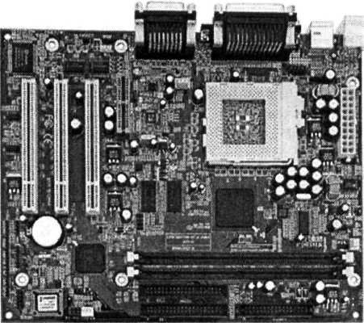

Na matičnoj ploči su smešteni vitalni delovi PC-a, kao što je CPU, smešten u podnožje pomoću 370 nožica, koje služe i za RAM, uključujući i konektore za spajanje čvrstih diskova i tri podnožja za dodatne kartice.

Kao što smo već napomenuli, procesor predstavlja centralnu komponentu svakog računara. U njemu se izvršavaju sve radnje pri obradi podataka, kao što su sabiranje, oduzimanje, množenje, ili deljenje dva broja, logičke operacije sa dva operanda (logičko I, na primer), ili operacije poređenja (jednako, veće, manje i slično). Pored toga, procesor kontroliše ulaz i izlaz podataka. Složenije matematičke operacije se izvršavaju u matematičkom koprocesoru, posebnom kolu koje predstavlja dodatak procesoru. Jedna od takvih operacija je i proračun složenih trigonometrijskih funkcija sa visokim stepenom tačnosti. Procesori tipa 486DX i Pentium u sebi već sadrže deo za rad u pokretnom zarezu, tako da matematički koprocesor nije potreban. Međutim, i danas se mogu naći retke 486DX matične ploče sa podnožjem za koprocesor. Koprocesori proračunavaju tangens nekog ugla i do 100 puta brže nego procesor, zbog čega su izuzetno pogodni za složene matematičke aplikacije (trodimenzionalnu računarsku grafiku, ili CAD, na primer).
Osnovna memorija, ili RAM, predstavlja narednu važnu komponentu na matičnoj ploči (videti sliku 1.7). Ona je, obično, podeljena u banke i fizički smeštena u memorijske module (SIMM, PS/2 SIMM, DIMM). Svaka pojedinačna banka mora biti potpuno popunjena memorijskim čipovima, tako da se memorijska proširenja mogu realizovati jedino u koracima od po jedne banke. U suprotnom, PC neće ispravno prepoznati memoriju koja se sastoji od delimično popunjene banke. Najmanja količina RAM memorije koja je korišćena u računarima tipa 80386 je 4Mb, dok današnji Pentium PC sadrže do lGb (gigabajt) RAM-a. Procesor u memoriju skladišti i iz nje čita podatke, međurezultate proračuna i sam kod programa. Da bi operacija čitanja, na primer, bila uopšte moguća, procesor mora da saopšti memoriji koje podatke želi. Zbog toga, svaka lokacija memorije poseduje sopstvenu adresu, koja je, po nameni, ekvivalentna kućnom broju u poštanskom saobraćaju. Prenos adrese do memorije se obavlja pomoću adresne sabirnice, a prenos podataka pomoću sabirnice podataka. Sabirnica, u terminologiji računara, ne predstavlja ništa drugo nego skup određenog broja linija pomoću kojih se prenose podaci, odnosno signali. Adresna sabirnica PC računara, na primer, sadrži 20 (PC XT), 24 (AT), odnosno 32 linije (i386, i486, Pentium).
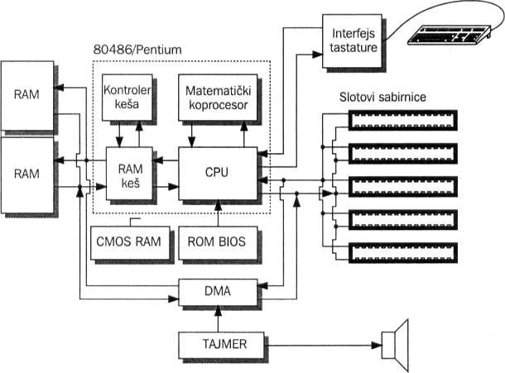
Tipična struktura matične ploče: CPU sa integrisanim matematičkim koprocesorom predstavlja osnovni deo. Pored njega, tu su keš memorija i njen kontroler, osnovna (RAM) memorija, ROM BIOS, interfejs tastature, sabirnica sa priključnicama i skupina integralnih kola koja predstavlja set čipova za određenu matičnu ploču.

Kada je reč o memoriji, obično se pominje izraz vreme pristupa. To je vremenski interval od zahteva procesora za podatkom iz memorije do konačnog prenosa tog podatka u procesor. Vreme pristupa kod savremenih memorija u DIM modulima iznosi 6-7 ns. Mada je taj interval izuzetno kratak sa stanovišta čoveka (treptaj oka traje oko stotog dela sekunde, što je milion puta duže), za savremene računare sa brzim generatorima takta to vreme je često i predugo. Praktično, vreme pristupa najčešće predstavlja osnovnu kočnicu u radu brzih računara.
Računari čiji generatori takta rade na frekvencijama većim od 25 MHz poseduju još jednu vrstu memorije, pod nazivom keš (cache). Keš memorija je, obično, znatno manja od običnog RAM-a, ali je ona, istovremeno, i znatno brža. Module keš memorije je lako uočiti na matičnoj ploči. U keš se smeštaju oni podaci koje CPU često koristi, tako da im procesor može prići znatno brže, bez čekanja na relativno spori RAM. Prilikom čitanja podataka iz RAM-a, keš kontroler (koji je integralni deo čipa 486DX i novijih) prvo proverava da li se ti podaci već nalaze u kesu. Ukoliko se tu nalaze, podaci se automatski upućuju u procesor; u protivnom, keš kontroler učitava podatke iz RAM memorije i istovremeno ih upućuje u procesor. U slučaju upisa podataka, keš kontroler ih prvo velikom brzinom upisuje u keš memoriju, pa u RAM. Rad keš kontrolera se može uporediti sa radom programera na pisanju neke specifične rutine. Tokom pisanja, programer sa police uzima samo one knjige koje imaju "veze" sa rutinom koja se piše i smešta ih na radni sto. U tom slučaju sto ima ulogu keš memorije, a programer ulogu kontrolera. Ukoliko iskrsne dodatni problem, programer sa police uzima drugu knjigu i smešta je u keš na radni sto. Kada radni sto postane zatrpan knjigama (kapacitet keš memorije je popunjen), programer će deo nepotrebnih knjiga vratiti na policu, nakon čega se druge mogu premestiti na radni sto.
Osnovni zahtev pri radu sa keš memorijom je njena transparentnost - procesor ne srne da zna da između njega i RAM-a postoji dodatna, brza memorija. Drugim recima, procesor će se ponašati isto, bez obzira da li keš memorija postoji, ili ne.
Na matičnoj ploči se nalazi i memorija ROM (Read Only Memory), iz koje se podaci mogu samo čitati. U njoj su smešteni programi i podaci koji su neophodni prilikom uključenja - podizanja računara (podsetimo se da se sadržaj RAM-a nepovratno briše prilikom neočekivanog isključenja računara). To su razne rutine koje omogućavaju rad tastature, grafičkog adaptera i slično, a poznate su pod zajedničkim nazivom ROM BIOS
(videti sliku 1.8). Prilikom uključenja računara, procesor učitava ove programe iz ROM memorije i izvršava ih.
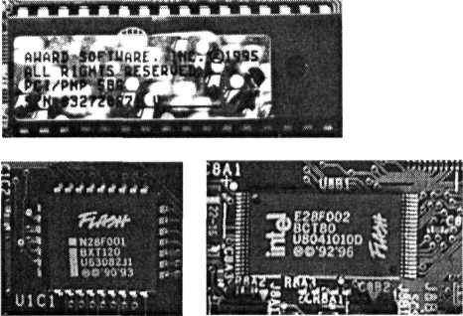
Unutrašnjost personalnog računara

Slika 1.8
Različiti tipovi PC BIOS memorijskih modula
Tokom unosa podataka.sa tastature, odgovarajući interfejs komunicira direktno sa procesorom (generiše hardverski prekid, u terminologiji iskusnih korisnika) i upozorava ga da je otkucan jedan karakter. Nakon toga, procesor učitava otkucani znak i preduzi-ma odgovarajuće korake.
Kao što smo već napomenuli, podaci se u računaru razmenjuju pomoću adresne sabirnice podataka. Da bi se prenos obavljao ispravno, potrebno je definisati i određene kontrolne signale. Tako se tokom rada sa memorijom, na primer, mora definisati da li CPU želi da očita, ili da upiše podatke u nju. Cilj se postiže uvođenjem posebnog signala za omogućavanje upisa (write-enable signal), za čiji prenos je dovoljna jedna linija na sabirnici. Sve kontrolne linije se vode paralelno sa sabirnicom podataka i adresnom sabirnicom do priključnica (ISA, PCI; videti sliku 1.9). Adresna sabirnica, sabirnica podataka i kontrolne linije zajedno sačinjavaju sistemsku sabirnicu, koja je povezana sa svakom priključnicom na ploči. Na taj način je obezbeđeno da sve dodatne kartice neprekidno budu informisane o toku zbivanja u unutrašnjosti PC-a. Teoretski, sve priključnice su potpuno ravnopravne, tako da redosled postavljanja dodatnih kartica nije bitan. Međutim, praksa je drugačija prilikom rada sa matičnim pločama, ili dodatnim karticama lošijeg kvaliteta, pojedine kartice će raditi ispravno samo u određenim priključnicama, odnosno samo u onima u kojima signali dolaze pomoću sabirnice u tačno definisanim vremenima.
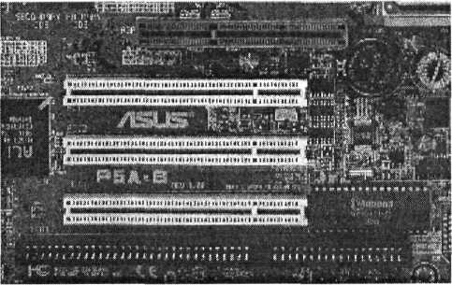
Slika
Savremene matične ploče sadrže tri tipa priključnica: AGP (na vrhu), 3XPCI i (povremeno) ISA.

Tokom rada računara često se javlja potreba za prenos velike količine podataka sa čvrstog diska, ili nekog drugog periferijskog uređaja do RAM-a. Taj zadatak ne srne dodatno opteretiti procesor, da bi mogao da se oslobodi za druge poslove. Matična ploča sadrži specijalizovana integralna kola koja su optimizirana za ovakve zadatke, poznata kao kontroleri za direktan pristup memoriji (DMA - Direct Memorv Access). Ovi kontroleri su povezani sa RAM memorijom, sabirnicom podataka i određenim brojem kontrolnih linija sistemske sabirnice. Aktiviranjem tih kontrolnih linija, DMA kontroler će inicirati veoma brz prenos podataka sa čvrstog diska, na primer, u RAM memoriju, bez učešća procesora, koji se oslobađa za ostale poslove. Tokom razvoja računara, DMA je izgubio na značaju, posebno kada su generatori takta za savremene procesore premašili brzinu od 50 MHz. Ti procesori su toliko brzi da je direktan pristup memoriji postao nepotreban, pa ga PCI (savremeni) sistem sabirnice više i ne podržava. DMA danas ima značaja jedino na pločama sa ISA priključnicama, posebno pri radu sa zvučnim karticama tog tipa. Čak ni tada brzina više nije osnovni razlog upotrebe DMA standarda neprekidnost toka podataka između zvučne kartice i memorije ima daleko veći značaj. Taj tok ne srne biti prekinut drugim aktivnostima PC-a; u suprotnom se kvalitet zvuka na izlazu znatno umanjuje. Zvučne kartice obično imaju po dva DMA kontrolera: jedan za izlaz i drugi za istovremeno snimanje (dupleks mod).
Svaki korisnik je do sada sigurno uočio da PC može koristiti i kao časovnik, tj. da uvek može očitati vreme i datum (DOS komandama DATE i TIME, odnosno sa radne površine Windows-a). Takva mogućnost postoji zahvaljujući posebnom integralnom kolu, tzv. tajmeru, koji periodično upozorava procesor da je potrebno izvršiti ažuriranje internog časovnika. Pored ove, tajmer ima i niz dodatnih funkcija, kao što je "osvežavanje" memorije, ili kontrola zvuka na sistemskom zvučniku. O "osvežavanju" memorije neki drugi put , a ovde ćemo se samo podsetiti da se sadržaj dinamičke RAM (DRAM) memorije gubi nakon nekog vremena (tipičan interval je između 10 ms i ls). Da bi se sprečio gubitak podataka, sadržaj memorije se mora periodično "osvežavati".
Fleksibilnost, jedna od osnovnih karakteristika PC računara, predstavlja rezultat postojanja određenog broja priključnica (slotova) na matičnoj ploči. U njih se mogu umetnuti standardne kartice, poput grafičkih adaptera, ali i veliki broj drugih, raznovrsnih kontrolera i adaptera. To mogu biti i posebne merne kartice za prikupljanje podataka, ili razni adapteri za industrijske procese (CAN, Profibus, ili Interbus-8).

Grafički adapteri i monitori

Sa stanovišta korisnika, monitor, zajedno sa odgovarajućim grafičkim, ili displej adapterom, predstavlja osnovni deo računarske konfiguracije. Precizno govoreći, grafički adapter je elektronski sklop namenjen za prikaz grafike, dok je displej adapter prvenstveno namenjen za prikaz alfanumeričkih znakova na ekranu monitora (nema mogućnost prikaza linija, krugova i slično). Međutim, danas se displej, ili tekst adapteri više ne koriste u PC računarima, tako da je ovakvo detaljno pojmovno razgraničenje nepotrebno. Grafički adapteri se najčešće prave u obliku kartice za proširenje za određeni tip sabirnice, kao što su PCI i AGP. Na slici 1.10 je prikazana tipična grafička kartica koja je namenjena prikazu trodimenzionalne grafike. Pojedine matične ploče imaju integrisani grafički adapter, koji predstavlja sastavni deo elektronike na ploči. Takvo rešenje, međutim, znatno umanjuje fleksibilnost čitavog sistema i otežava nadgradnju računara.
Osnovni deo grafičkog adaptera je grafički kontrolni čip, koji je nadležan za pogon monitora. On obezbeđuje impulse za horizontalni i vertikalni otklon, prikazuje kursor, kontroliše broj linija i kolona teksta, ispisuje tekst i iscrtava grafiku. Slika na monitoru se ispisuje pomoću elektronskog mlaza poput onoga u TV aparatu, koji briše ekran liniju po liniju. Kada dođe do donjeg desnog ugla ekrana, mlaz se vraća na početak, u gornji levi ugao (na novu stranicu prikaza).
Grafički adapter radi u dva režima: u tekstualnom i grafičkom. Alfanumerički znaci se ispisuju u obliku fiksnog šablona tačaka, dok se grafički elementi iscrtavaju slobodno. Ukoliko je potrebno prikazati alfanumerički karakter (broj, ili slovo) u tekstualnom modu, procesor će grafičkom kontrolnom čipu proslediti samo njegov kod. Na grafičkoj kartici se nalazi posebna memorija, video RAM, koja sadrži podatke kodove znakova koji se mogu prikazati.
Generator karaktera jednostavno pretvara dobijeni kod u odgovarajući šablon tačaka, tako da se može prikazati na ekranu. U grafičkom modu, međutim, sadržaj video RAM-a se očitava direktno, tako da usluge generatora karaktera nisu potrebne. Na taj način je moguć prikaz znatno složenijih oblika (grafike).

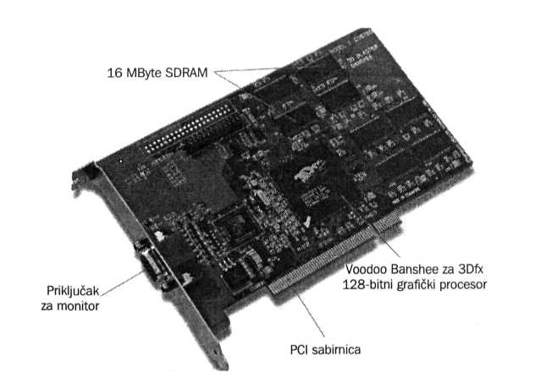
Slika
Tipični grafički adapter sa 15-pinskim konektorom
Sadržaj ekrana se u obliku podataka postavlja u video RAM pomoću procesora. Pored toga, procesor može i očitavati sadržaj ove memorije i na taj način, na primer, odrediti poziciju nekog karaktera na ekranu. Zbog toga je grafički adapter povezan sa sistemskom sabirnicom, koja će mu signalizirati pojavu važećih podataka. CPU upisuje podatke u video RAM pomoću sabirnice, saopštavajući tekst koji je potrebno prikazati na ekranu. Procesor može i čitati podatke iz video RAM-a, tako da može sačuvati sadržaj dela ekrana koji će pod Windows-om biti prekriven novootvorenim prozorom. Nakon zatvaranja novog prozora, sadržaj ekrana se može regenerisati ponovnim upisom tih podataka u video RAM. Grafički kontroler se pomoću sabirnice može i reprogramirati da prikazuje različitu rezoluciju.
Sistemska sabirnica podržava rad samo grafičkih kartica starije generacije (MDA, EGA), dok savremene kartice raspolažu sopstvenim BlOS-om, koji je prilagođen konkretnom grafičkom čipu. Ovaj BIOS raspolaže rutinama za uključenje različitih načina prikaza, za postavljanje boje pojedinačne tačke na ekranu, ili za prozivanje različitih stranica video memorije. U tom slučaju, CPU koristi sistemsku sabirnicu samo da bi aktivirao željeni program u BIOS-u grafičkog adaptera.
Prikaz trodimenzionalnih objekata pred grafičku karticu postavlja dodatne, veoma visoke zahteve u pogledu performansi. Zbog toga se na 3D kartice ugrađuje poseban 3D čip za ubrzavanje rada sa grafikom (accelerator chip). Starije kartice poseduju samo 2D ubrzavajući čip, čiji su osnovni zadataci brzi prenos sadržaja prozora (bit-blit prenos), iscrtavanje linija, ili popunjavanje poligona. Njihova upotreba znatno rasterećuje procesor računara. Sve savremene grafičke kartice sadrže, pored 2D, i 3D ubrzavajuće čipove ponekad se oni mogu naći i kombinovani u jednom integralnom kolu. Njihova konstrukcija i upotreba odražava trenutno stanje moderne tehnologije. Jasan prikaz trodimenzionalnih slika na dvodimenzionalnom monitoru zahteva veliki broj složenih matematičkih proračuna. U zavisnosti od tipa, 3D čipovi sadrže veliki broj funkcija za trodimenzionalni prikaz koje su praktično ugrađene u silikon.
Broj i vrsta konektora na zadnjem delu grafičke kartice zavise od njenog tipa. Jednobojni i RGB (red-green-blue - crveno-zeleno-plavi) monitori imaju dvoredne, a analogni troredne konektore. Jednobojni i RGB monitori se kontrolišu pomoću digitalnih signala, tako da je moguć jednovremeni prikaz najviše 16 različitih boja: po dve vrednosti za plavu, zelenu i crvenu boju i dodatni signal jačine (visok, ili nizak), što ukupno čini 24=16 različitih vrednosti. EGA grafičke kartice omogućavaju izbor tih 16 boja iz palete od 64 boje, što znači da je moguć jednovremeni prikaz samo 16 od maksimalno 64 boje. VGA i ostale savremene kartice rade sa analognim monitorima, odnosno sa analognim signalima, koji omogućavaju istovremeni prikaz znatno većeg broja boja.
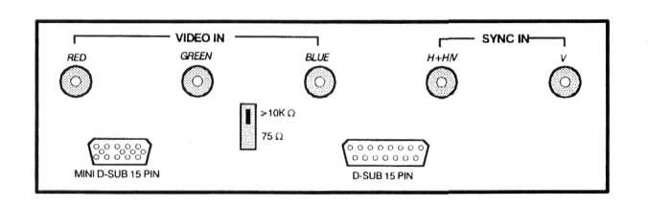
Slika
Monitor ima tri tipa konektora: dva različita 15-polna D-SUB-a i pet individualnih BNC konektora.

Grafičke kartice visoke rezolucije, 1280x1024 piksela i više, pokreću i monitore daleko boljih performansi pomoću analognih signala. Ti signali se zbog tehničkih razloga do monitora prenose koaksijalnim kablom sa BNC konektorom. Kabl je oklopljen, tako da spoljašnje smetnje ne utiču na prenošeni signal, a istovremeno se sprečava da kabl deluje kao antena koja ometa okolne uređaje. Svaka boja (crvena, zelena i plava) i signali za horizontalnu i vertikalnu sinhronizaciju prenose se posebnim kablom. Neki monitori zahtevaju samo jedan sinhronizacioni signal, obično horizontalni, dok se vertikalna sinhronizacija izvlači iz signala boje (obično, crvene).
Ukoliko monitor poseduje i D-SUB i BNC konektore, moguće je na jedan monitor priključiti dva računara (videti sliku 1.11). Takvi monitori poseduju i prekidač pomoću koga se bira jedan od signala koji će biti prikazan. Prekidač je obično postavljen na prednjem panelu monitora, mada kod nekih može biti i pozadi. Povezivanje dva računara na jedan monitor zahteva i dva posebna kabla: jedan sa BNC i drugi sa D-SUB konektorom.

Rok podataka u računaru

Najveći nedostatak RAM memorije, kao što je već rečeno, jeste nepostojanost, odnosno gubljenje uskladištenih podataka. Kada se računar isključi, ili dođe do nestanka električne energije, čitav sadržaj RAM-a je nepovratno izgubljen, što tu memoriju čini nepogodnom za dugoročno skladištenje podataka i programa. To je i osnovni razlog razvoja memorija na bazi magnetnih materijala.

Pre izuma poluprovodničkih memorija i njihovog trijumfalnog pohoda u obliku memorijskih čipova, čak je i RAM memorija bila konstruisana u obliku magnetnih ploča. Kasnije su te ploče zamenjene mrežom feromagnetnih prstenova, kroz koje su prolazili provodnici za upis, odnosno za čitanje sadržaja memorije.

Za razliku od izmenljivih uređaja za skladištenje podataka, standardni čvrsti diskovi su fiksni i ne omogućavaju izmenu medija za smeštaj podataka. Međutim, pored standardnih, postoje i izmenljivi čvrsti diskovi koji se veoma lako mogu premeštati sa računar na računar. Ukoliko se oni modifikuju tako da medij za smeštaj podataka (magnetni disk) bude smešten u posebno kućište, a glave za upis/čitanje podataka, kao osnovni mehanički sklop, u poseban uređaj (drajv), dobićemo prototip potpuno izmenljivog čvrstog diska.

Hard disk

Hard disk drive predstavlja vrstu sekundarne memorije koja je u stanju da zapisuje i trajno čuva podatke u digitalnom obliku na rotirajućim tvrdim pločama koje imaju magnetnu površinu. Postoje eksterni (spoljni) i interni (unutrašnji). Eksterni hard diskovi su velikog kapaciteta (i do nekoliko TB),ali zato mogu biti veliki kao kućište računara. Interni hard diskovi znatno su manjih dimenzija, ali zato raspolažu i manjim kapacitetima.
U daljem tekstu ćemo opisati neke delove HDD i princip rada. Napomenimo sada da se podaci čuvaju na pomenutim tvrdim pločama sa magnetnim površinama. Te ploče se rotiraju velikom brzinom. Za čitanje, upis i brisanje podataka koristi se glava za čitanje i pisanje. Sve to se uglavnom nalazi u kućištu koje je zatvoreno i zaštićeno. Za krajnjeg korisnika to sve izgleda kao "mala crna kutija". Sledi nekoliko slika na kojima se može videti izgled HDD kako sa zatvorenim tako i otvorenim kućištem.

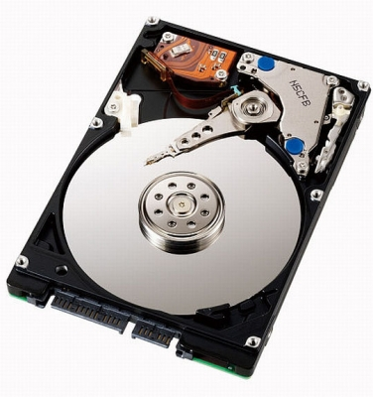
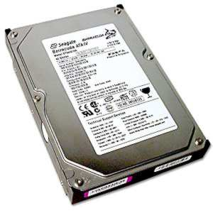

CD-ROM, CD-R i CD-RW

Poslednjih godina se na računarskom tržištu pojavio veliki broj novih uređaja za masovno skladištenje podataka sa različitim tipovima medija, među kojima optika zauzima značajno mesto. CD-ROM, zajedno sa DVD-om, svojim tehnološkim "naslednikom", predstavlja veoma pogodno rešenje za distribuciju velike količine statičkih podataka (kao što su baze podataka, biblioteke programa, razni tekstovi i slično).
Skraćenica CD-ROM potiče od poznatih CD plejera (Compact Disc). Međutim, kod njih se, umesto muzike, do računara prenose podaci. U principu, razlika i ne postoji, zato što se i muzika može tretirati kao specifičan oblik podataka. Jedan disk može uskladištiti maksimalno 74 minuta audio zapisa, ili 650 Mb (tačnije 680, ukoliko prihvatimo da lKb sadrži 1.024 bajta) podataka. Veliki kapacitet je osnovni razlog za brzu popularizaciju CD-ROM uređaja, koji mogu uspešno "parirati" sve glomaznijim i sve bržim programima.

LITERATURA

- Miomir Todorović; Dragan Ćosić, Beogradska poslovna škola 2007. god, Informacione tehnologije.
- Velimir Sotirović; Branislav Egić, Novi Sad n2006. god, Informatika.
- Boško Đurčić, Dragan Ćosić, Miomir Todorović, Beograd 2003. god, Uvod u informacione sisteme – Beogradska poslovna škola.
- Randjić, S. Računarska tehnika, Tehnički fakultet, Čačak.

www.maturski.org

